VABLJENI NA NOVO TEMATSKO USPOSABLJANJE
SOCIALNE, USTVARJALNE IN GIBALNE METODE
za boljše delo s skupinami in posamezniki
Ljubljana, torek, 5. 5. 2015, med 9. in 16. uro
Za vse, ki iščete inovativne in ustvarjalne načine za vzpostavljanje stika in zaupanja, gradnjo skupine, odpiranja razprav na različne tematike in iskanje kreativnih rešitev.
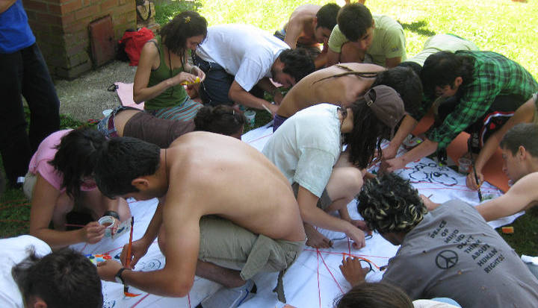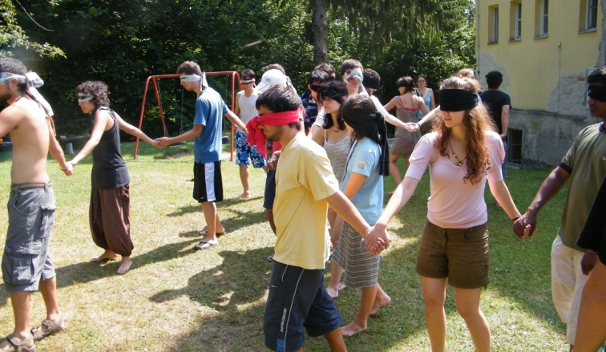

Na usposabljanju bodo udeleženci:
- Spoznali in preizkusili raznolike metode.
- Raziskovali katere metode uporabiti glede na zastavljene cilje in druge okoliščine.
- Iskali kako nam lahko različne ustvarjalne, gibalne in druge metode pomagajo pri vzpostavljanju stika s posameznikom in kasnejšem delu ter pri povezovanju in gradnji skupine.
- Spoznali uporabnost socialnih iger, enegrizerjev, metod za sproščanje in načine kako jih izvajati
- Načrtovali izvedbo metod glede na principe izkustvenega učenja.
Ob tem pa bo veliko možnosti za izmenjavo izkušenj, iskanje odgovorov na vaša vprašanja in mreženje.

Največja prednost naših usposabljanj je v kakovostnih in izkušenih izvajalcih, ki so sposobni podati vsebine na strokoven ter hkrati zanimiv način. Usposabljanja bosta vodila Tjaša Arko in Jaka Kovač. Več o izvajalcih si lahko preberete na povezavi.
Število udeležencev na usposabljanju je omejeno, zato pohitite s prijavami.
CENA: 37,00 €, DDV je vključen v ceno.
VEČ INFORMACIJ dobite pri Tjaši Arko na elektronskem naslovu tjasa.arko@filantropija.org ali na telefonski številki 01 433 40 24.

PRIJAVNICA NA TEMATSKO USPOSABLJANJE
SOCIALNE, USTVARJALNE IN GIBALNE METODE
za boljše delo s skupinami in posamezniki
Ljubljana, torek, 5. 5. 2015, med 9. in 16. uro

Ime in priimek | Naslov | Pošta | Elektronski naslov | Telefon/mobilni telefon

Letnica rojstva:
Kako vam lahko vsebine usposabljanja pomagajo pri vašem delu?
Plačilo prispevka (označi) | □ plačam sam  □ plača organizacija. V tem primeru potrebujemo naslednje informacije: Naziv in naslov organizacije, davčna številka organizacije in kontaktna oseba v organizaciji.

Prijavnico pošljite po pošti na Slovensko filantropijo, Poljanska cesta 12, 1000 Ljubljana, po faksu na 01 430 12 89 ali po elektronski pošti na tjasa.arko@filantropija.org . Rok prijave je en teden pred usposabljanjem oziroma do zapolnitve prostih mest. Kontaktna oseba za usposabljanje je Tjaša Arko. Po poteku roka prijave vas bomo obvestili, ali bomo usposabljanje izvedli (minimalno število udeležencev je 8).
CENA: 37,00 €. DDV je vključen v ceno.
Število udeležencev na usposabljanju je omejeno, zato pohitite s prijavami.

